山东省德州市宁津县2021届九年级上学期期末考试物理试题
题号 | 一 | 二 | 三 | 四 | 总分
得分

注意事项：1.全卷共4页，满分100分，考试时间为90分钟。
2.答卷前，考生务必将本人的姓名、考号涂写在答题纸上。
3.考生应将答案全部填写在答题纸上相应位置，答在本试卷上无效。
一、选择题（本大题包括12小题，每小题3分，共36分。在每小题给出的四个选项中，只有一项是符合题目要求的）
1.下列家用电器中，利用电流热效应工作的是
A.电视机 B.电饭锅 C.电冰箱 D.电风扇
2.下列说法中正确的是
A.物体温度越高，含有的热量越多
B.物体的温度相同，内能一定相同
C.在热传递过程中，温度总是从高温物体传向低温物体
D.做功和热传递在改变物体内能时是等效的
3.2020年6月23日，我国用长征三号乙运载火箭成功发射第55颗北斗导航卫星。长征系列火箭使用液态氢作燃料，主要是由于该燃料
A.内能大 B.比热容大 C.热值大 D.所含热量多
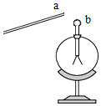
4.如图1所示，用丝绸摩擦过的玻璃棒a去接触不带电的验电器金属球b后，验电器的两片金属箔张开，则下列说法中正确的是
图1
A.用丝绸摩擦过的玻璃棒a带负电荷
B.丝绸与玻璃棒a摩擦过程中创造了电荷
C.a、b接触时，a上的一些电子转移到b上，瞬时电流方向b→a
D.验电器的两片金属箔张开时，金属箔都带正电荷
5.下列生活中常见的电流、电压值的描述，符合实际的是
A.一节干电池的电压为2V B.人体的安全电压不高于36V
C.手电筒工作时的电流约为10A D.家用电冰箱工作时的电流约为10mA
6.某一型号的锁设置了三种打开方式：密码S₁、特定指纹S₂或应急钥匙S₃，三者都可以单独使电动机M工作而打开门锁，如图2所示的电路设计中符合要求的是
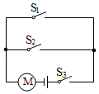
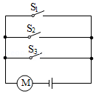
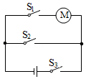
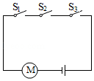
7.标有“36V 60W”和“220V 60W”的甲、乙两盏白炽灯都在其额定电压下发光，下列说法正确的是
A
B
C
D
图2
A.乙比甲更亮 B.两灯一样亮 C.乙比甲电流大 D.两灯电流一样大
8.小明想探究导体电阻大小跟导体的材料、长度和横截面积的关系，但手边只有一根长度是1m,横截面积是1mm²的镍铬合金线（实验中不允许剪断）、一个小灯泡、电源、开关和若干导线，以下表述正确的是
A.只能探究电阻跟长度的关系
B.只能探究电阻跟横截面积的关系
C.可以探究电阻跟长度和横截面积的关系
D.因为只有一根镍铬线，不能比较，所以实验根本无法进行
9.下列做法中符合安全用电要求的是
A.用铜丝代替保险丝使用
B.使用试电笔时，手指不能碰到笔尾的金属帽，以免触电
C.电水壶使用三脚插头
D.发生有人触电时，用手将其拉离电线
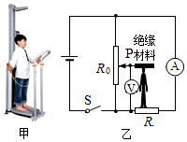
10.图3甲是身高、体重测量仪，当体检者站在台面上时能自动显示身高和体重。电路原理如图3乙所示，电压表、电流表分别显示身高和体重的大小，压敏电阻R的阻值随压力增大而增大，滑片P随身高增高而上滑。下列分析正确的是
图3
甲
乙
A.体重越大电流表示数越小
B.身高越高通过R₀的电流越大
C.身高越高电压表示数越小
D.体重越大电路消耗总功率越大

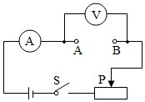
11.图4是电学中常见的电路图，在A、B两点间可以分别接入电学元件进行相应实验。下列对滑动变阻器在各实验中的作用描述正确的是
图4
A.探究电流与电压的关系--改变定值电阻的阻值
B.探究电流与电阻的关系--调节电阻两端电压成倍数变化
C.测量定值电阻的阻值--多次测量求平均值，减小误差
D.测量小灯泡的电功率--改变小灯泡两端电压，求平均电功率
12.如图5甲所示的充电鞋垫，利用脚跟起落驱动磁性转子旋转，线圈中就会产生电流，从而能给鞋面上的电池充电。图5乙中与充电鞋垫的工作原理相同的是
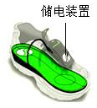
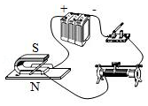
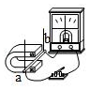
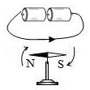
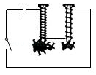
二、填空题（本大题包括7小题，每空1分，共14分）
A
B
C
D
甲
乙
图5

13.用天然气烧水，水烧开后，壶盖不断向上振动，此过程中能量转化与四冲程汽油机的________冲程的能量转化相同。
图6
14.图6是游客在科技馆触碰静电球的情景，她的头发蓬松飞扬，是因为
________（选填“同种”或“异种”）电荷互相排斥；为了安全，整个
过程中游客需要踩在橡胶垫上，是因为橡胶是________（选填“导体”
或“绝缘体”）。
15.新冠肺炎疫情自2020年春节期间爆发至今，新冠病毒可通过飞沫传播，飞沫传播的方
式与花香飘散的方式________（选填“相同”或“不同”）。抗击“新冠肺炎”疫情期间，
同学们走进教学楼就会闻到消毒液的气味，这是________现象；消毒液是液体，不容易被
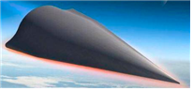
压缩，说明分子之间存在着________力。
图7
16.2020年9月23日，俄罗斯总统普京在谈到“先锋”高超音速战略导弹（如图7所示）抗高温性能时表示：这种导弹的飞行就像是“冰棍效应”，一边飞，一边熔化。该导弹在飞行中因克服摩擦力________（选填改变内能的方式），内能________（选填“增加”或“减少”）。
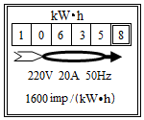
17.“生活处处有物理，留心观察皆学问”。电动车右手的“调速”把手联动的电路元件实质是一个________，现在许多宾馆都利用房卡取电，只有把房卡插入槽中，房间内的用电器才能使用。房卡的作用相当于电路中的________（填电路元件名称）
图8
18.图8是小明家电能表的表盘。小明将家中其他用电器关闭，只让暖风机单独工作，观察到1min内电能表指示灯闪烁了32次。暖风机在这1min内消耗的电能为________kW•h。它的实际功率是________W。
19.如图9所示是某车间自动除尘装置的简化电路图。空气中尘埃量较
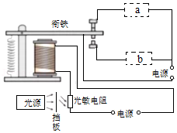
少时，光源发出来的光被挡板挡住了。当空气中尘埃量达到一定值时，由于尘埃的反射，部分光越过挡板射到光敏电阻上，光敏电阻的阻值减小，电磁铁的磁性______（选填“增强”或“减弱”），在衔铁的作用下，开启自动除尘模式。若图9中a、b一个是除尘器，一个是指示灯，则________是除尘器。
图9
三、作图、实验与探究题（本大题包括7小题，共27分）
20.（2分）请用笔画线代替导线按照要求完成如图10所示的电路连接。要求：灯L₁、L₂并联，开关控制整个电路。
21.（2分）请将开关和灯泡按照安全用电的要求正确接入如图11所示的家庭电路中。
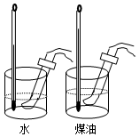
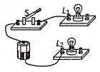
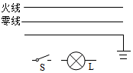
22.（2分）如图12所示，给质量相同的水和煤油加热（不考虑热损失），在时间相同的情况下，水比煤油温度升高的少，说明要使质量相同的水和煤油升高相同温度，水吸收的热量比煤油吸收的热量________（选填“多”或“少”）。换用其它物质做这样的实验也得到了类似的结果，物理学中我们用________来描述物质的这种特性。
图12
图10
图11

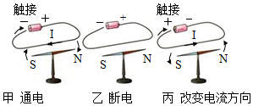
23.（3分）丽丽利用电池、小磁针和导线等器材做了如图13所示的实验。
（1）由图13甲与乙可知通电导体周围存在________ ，生活中利用这个原理来工作的是________ （选填“电磁铁”或“发电机”）。
（2）改变电流方向，小磁针偏转方向发生改变，如图13甲与丙所示，说明________ 。
甲 通电
乙 断电
丙 改变电流方向
触接
触接
图13
U_{AB}/V | U_{BC}/V | U_{AC}/V
1.4 | 1.4 | 2.8
2.0 | 2.0 | 4.0
2.2 | 2.2 | 4.4
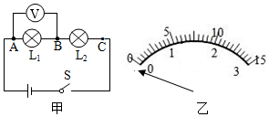
24.（6分）芳芳实验小组的同学们在“探究串联电路电压的规律”实验中，设计了如图14甲所示的电路。
（1）在连接电路时发现，刚接好最后一根导线，电压表的指针就发生了偏转，由此可知在连接电路时，他忘了________。
（2）在测量L₁两端的电压时，芳芳发现电压表的指针偏转如图14乙所示，原因是________。
图11
图14
甲
乙
（3）正确测量L₁两端的电压后，芳芳保持电压表的B连接点不动，断开A连接点并改接到C连接点上，用来测量L₂两端电压，她________（选填“能”或“不能”）测出L₂两端电压，理由是________ 。
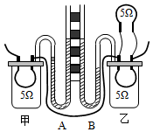
（4）正确连接好电路后，芳芳完成了实验，并把数据记录在上面表格中，分析实验数据得出两个实验结论：
①串联电路两端的电压等于各部分电路两端电压之和；
②串联电路中，各部分电路两端电压相等。
（5）实验结束后实验小组互相交流，指出芳芳的结论________（选填序号）是错误的， 造成结论错误的原因是________。
图15
25.（4分）图15是探究电流通过导体时产生热量的多少跟什
么因素有关的实验装置。
甲、乙是完全相同的密闭容器，里面密封着等量的空气，U形管
中液面高度的变化反映密闭空气温度的变化，闭合开关前，A、B
两U形管内液面相平。
- 实验中，乙容器外部的电阻的作用是为了使左右容器内导体的________ 不相等。
- 由于电流产生的热量不易直接测量，因此在实验中是通过观察U形管中液面高度的
变化来显示甲、乙容器内空气温度的变化，这里采用的物理研究方法是________。
（3）通过对比观察，________ （选填“甲”或“乙”）容器中导体的电阻产生的热量较多。由此可知，在电阻和通电时间相同时，电流越大，导体产生的热量越________（选填“多”或“少”）。
26.（8分）张铭在“伏安法”测电阻实验中，连接了如图16甲所示的实物图。
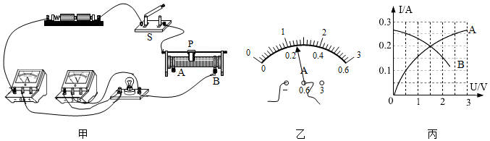
（1）测小灯泡的电阻的实验原理是 ，闭合开关前，应向 端（选填“A”或“B”）调整滑动变阻器的滑片。
图16
甲
乙
丙
（2）闭合开关S后，发现小灯泡不亮，接下来首先应该操作的是 （选填序号）
A.检查导线连接是否良好
B.移动滑动变阻器的滑片观察小灯泡是否发光
C.断开开关
D.观察电流表和电压表是否有示数
（3）测量过程中，某一次的电流值如图16乙所示，则电流值是 A。这时，灯丝突然烧断，则电压表的示数 （选填“变大”、“变小”或“不变”）。张铭换用相同规格的灯泡，重新测量数据，并绘制出I一U图象如图16丙中的A所示。
（4）分析图象A可知，当小灯泡两端的电压增大时，小灯泡的电阻 （选填“变大”、“变小”或“不变”），其原因是 。
（5）另外一组同学用相同的器材和电路图做这个实验时，由于接线错误，根据测量的数据绘制出的I﹣U图象如图16丙中的B所示。你认为错误的原因可能是 。

四、计算题（本大题包括3小题，共23分。要求写出必要的文字说明、公式和解题过程，否则不得分）
27.（6分）现在的小火锅常用一种被称为“固体酒精”的物质作为燃料，如图17所示。
已知这种燃料的热值是3.0×10⁷J/kg，若完全燃烧0.1kg固体酒精，能将小火锅中质量为
3kg的汤的温度从20℃升高到100℃。[汤的比热容近似为水的比热容约为4.2×10³J/（kg
•℃）]求：
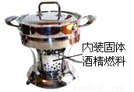
- 完全燃烧0.1kg的“固态酒精”所释放出的热量；
内装固体
酒精燃料
（2）小火锅中汤吸收的热量；
（3）这个小火锅烧汤的效率。

图17

28.（8分）创建生态文明城市需要我们共同关注环境。空气质量指数是环境监测的重要
指标，空气质量等级是按照空气质量指数划分的，如下表所示。某兴趣小组设计了如图
18甲所示的检测空气质量指数的电路。其中R为气敏电阻，其电阻的倒数与空气质量指
数的关系如图18乙所示。已知：电源电压为6V且保持不变，定值电阻R₀为2Ω。当闭合
开关S后，电压表示数为2V时，求：
（1）通过R₀的电流；
（2）电阻R的阻值；
（3）此时的空气质量等级。
空气质量指数 | 0—50 | 51—100 | 101—150 | 151—200 | 201—300 | >300
空气质量等级 | 优 | 良 | 轻度污染 | 中度污染 | 重度污染 | 严重污染
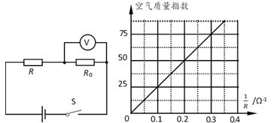
甲
乙
图18
空气质量指数

29.（9分）如图19甲所示为某电烤箱的内部简化电路，S₁为自动控制开关，R₁和R₂均为电热丝，图19乙是电烤箱正常工作时电流随时间变化的图象。求：
（1）低温挡工作时的功率；
（2）电热丝R₂的阻值；
（3）15min内R₁消耗的电能。
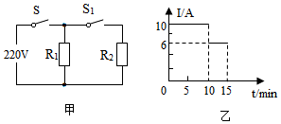
图19
甲
乙

2020-2021学年第一学期末九年级教学质量检测
物理试题参考答案
一、选择题（本大题包括12个小题，每小题3分，共36分。在每小题给出的四个选项中，只有一项是符合题目要求的）
题号 | 1 | 2 | 3 | 4 | 5 | 6 | 7 | 8 | 9 | 10 | 11 | 12
答案 | B | D | C | D | B | D | B | C | C | A | C | B
二、填空题（本大题包括7小题，每空1分，共14分）
13.做功 14.同种 绝缘体 15. 不同 扩散 斥
16.做功 增加 17.滑动变阻器 开关 18.0.02 1200
19.增强 b
三、作图、实验与探究题（本大题包括7个小题，共27分）
20.（2分）图略 21.（2分）图略
22.（2分）多 比热容
23.（3分）(1)磁场 电磁铁 (2)磁场的方向与电流的方向有关
24.（6分）(1)断开开关 (2)电压表正负接线柱接反了
（3）不能 电压表正负接线柱接反了
（4）② 实验中使用了两个完全相同的灯泡
25.（4分）（1）电流 （2）转换法 (3)甲 多
26.（8分）（1）欧姆定律（或公式） A （2）D （3）0.26 变大
（4）变大 灯丝的电阻随着温度的升高而增大
（5） 电压表并联在滑动变阻器两端
四、计算题（本大题包括3个小题，共23分。要求写出必要的文字说明、公式和解题过程，否则不得分）
27．（6分）（1） (2分)3.0×10⁶J （2） (2分)1.008×10⁶J （3） (2分)33.6%
28.（8分）（1） (3分)1A （2） (3分)4Ω （3） (2分) 良（空气质量指数62.5和空气质量等级良各1分）
29.（9分）（1） (3分)1320W （2） (3分)55Ω
（3） (3分)0.33kW·h(或1.188×10⁶J）

